Муниципальное общеобразовательное учреждение
«Средняя школа №7городского округа Стрежевой
с углубленным изучением отдельных предметов»
МОУ «СОШ № 7»

636785, г. Стрежевой Томской области Тел./факс: 8 (38259) 5-57-99
ул. Коммунальная, 1 E-mail: shkola7@guostrj.ru

Технологическая карта по математике для учащихся 1 Б класса
Учитель | Тетюева Н.В.
Класс | 1 «Б»
УМК | «Школа России»
Тема | «Состав чисел в пределах 10. Урок закрепления полученных знаний»
Цели | Актуализировать знания учащихся о составе чисел первого десятка. Создать условия для обобщения знаний по теме.
Тип урока | Урок систематизации знаний.
Образовательная форма | Фронтальная, индивидуальная, работа в паре.
Технологии | Игровые, здоровьесберегающие, ИКТ технологии
Планируемые результаты:
Личностные | Характеризовать свои успехи в изучении математики, стремиться углублять свои математические знания и умения;
Метапредметные | Познавательные:  - Соблюдать последовательность при количественном и порядковом замысле;  - Наблюдать числа в окружающем мире;  Регулятивные:  - Принимать учебную задачу, удерживать её в процессе деятельности;  - Проявлять интерес к проверке результатов решения учебной задачи, с помощью учителя устанавливать причину возникшей ошибки и трудности;  Коммуникативные:  - Характеризовать (описывать) число, последовательность из нескольких чисел;  - Различать и использовать математические знаки;
Предметные | Научатся применять навык прибавления и вычитания 1, 2, 3 к любому числу в пределах 10, вести счет чисел на уменьшение, увеличение, выполнять арифметические действия с числами.
Организация образовательной среды | Основные: учебник, рабочая тетрадь.  Дополнительные: презентация, карточки с заданиями.

Содержательно-технологическая характеристика
Этапы занятия. | Деятельность учителя | Деятельность учащихся | Планируемые результаты, комментарии
1. Организация класса (орг. момент) 1-2 мин | (создает определенный настрой)  Всем, всем добрый день!  Прочь с дороги нашей лень!  Не мешай учиться!  Не мешай трудиться!  Прозвенел звонок.  Начинается урок.  Друг на друга посмотрели,  Улыбнулись, тихо сели. | Приветствуют учителя.  Организуют свое рабочее место, проверяют наличие индивидуальных учебных принадлежностей на столе. | РУУД: волевая саморегуляция
2.Актуализация ранее усвоенных знаний и умений (повторение) 4-5мин | Чудо-тройка прилетела,  Скакуны в той тройке белы,  А в санях сидит царица,  Белокоса, белолица.  Как махнула рукавом,  Всё покрылось серебром. (Зима)  - Как вы думаете, почему я сегодня загадала вам загадку о зиме?  -Назовите зимние месяцы?  - С какого месяца начинается зима?  - Какой сейчас идёт месяц?  - А кто был внимательным, тот услышал в этой загадке число. Назовите его? (Число 3)  - А что вы знаете о числе 3? | Отгадывают загадку, отвечают на вопросы учителя. | П: наблюдать числа в окружающем мире.
3.Формирование новых знаний и умений (постановка учебной задачи)  4-5мин | - Какой праздник зимой самый веселый, долгожданный?  -Раньше праздновали Новый год 1 сентября. В 1700 году Петр Первый перенес празднование Нового года на 1 января, как это было принято уже во всех европейских странах. Так с легкой руки Петра Первого Новый год стал зимним праздником.  -Без чего не обходится Новый год?  -Правильно без ёлочки.  - И сейчас выполнив задание, вы узнаете без чего не обходится Новый год.  -Нужно в правильной последовательности соединить точки.  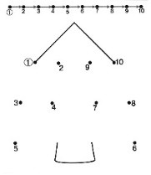  - Что у вас получилось? А теперь нужно заштриховать зелёной ручкой наклонными прямыми справа налево. Покажите свои ёлочки. Молодцы!  - Какие знания вам пригодились, чтобы выполнить это задание?  - Чем же мы будем заниматься на уроке?  -К нам сегодня на урок пришла вот такая красивая ёлочка. Но она не обычная, а для вас приготовила разные задания, которые поместила в эти шарики.  -А чтобы узнать какой шарик нам нужно снять первым отгадайте загадку.  Сколько стержней в авторучке,  Сколько у слона носов,  Сколько на руке часов?  Сколько ног у мухомора.  И попыток у сапера,  Знает и собой гордится Цифра эта… (Единица).  Минутка чистописания. (Красный шарик)  -Чтобы провести минутку чистописания, нужно выполнить следующее задание. Посчитайте, сколько согласных и гласных букв, в слове «Новый год» (3-гласных и 5 согласных). Сложите эти два числа, получилось 8.  -А декабрь, какой по счёту месяц? (12) сложите цифры в этом числе. Получилось 3. Справа к 8 подставьте 3, какое число получилось? (83) А теперь поменяйте местами эти цифры, что получилось? (38)  — Вот сейчас пропишем эти числа, меняя цвет синий на зелёный.  - Проведите конкурс красоты. | Ответы детей.  Учащиеся выполняют задание. Соединяют числа по точкам.  Выдвигают свои предположения.  Учащиеся отгадывают загадку.  Формулируют полные ответы на вопросы.  Высказывают предположения.  Учащиеся прописывают числа.  Учащиеся красным карандашом помечают самую красивую цифру. | КУУД: умение выражать свои мысли с достаточной полнотой и точностью; умение слушать и понимать речь других.  РУУД: определять и формулировать цель деятельности на уроке с помощью учителя.  КУУД: умение выражать свои мысли с достаточной полнотой и точностью; умение слушать и понимать речь других; учитывать разные мнения.  ПУУД: умение находить и выделять необходимую информацию; умение делать предположения и обосновывать их; выбор критериев для обоснования своего суждения.
4.Самостоятельная работа с самопроверкой по эталону. Самоанализ и самоконтроль. 4-5мин | -Следующий шарик. Послушайте загадку.  Вид её, как запятая  Хвост крючком и не секрет,  Любит всех она лентяев,  А лентяи её нет.  Математический диктант  -Перед вами полоски работаем цветными карандашами.  -закрасьте красным цветом число, которое при счёте стоит перед числом 6;  -закрасьте жёлтым сумму чисел 5 и3;  - закрасьте синим число, которое при счете следует за числом 3;  -закрасьте зелёным цветом, если 10 уменьшить на 3;  - обведите в кружок самое большое число в данном ряду.  -обведите число, которое стоит между числами 1 и 2;  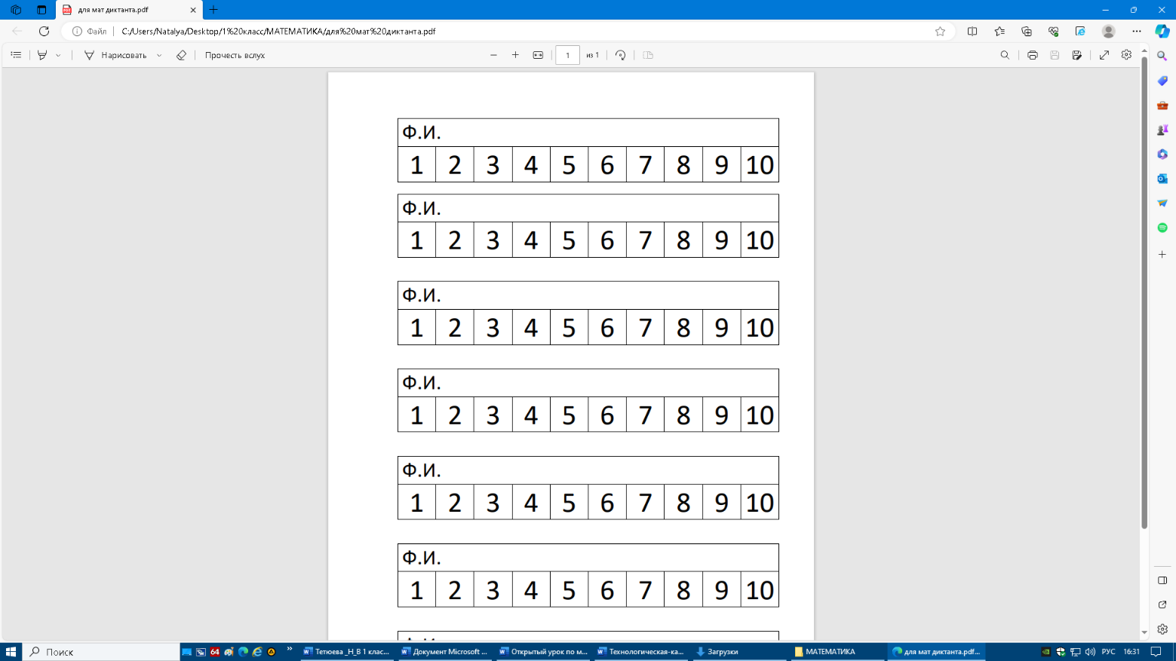  - Давайте проверим. Согласны ли вы или нет?  -А сейчас мы свами отдохнём.   | Учащиеся слушают внимательно учителя.  Учащиеся самостоятельно работают. | РУУД: оценка, контроль, коррекция  ПУУД: умение контролировать и оценивать процесс и результаты деятельности.  КУУД: умение выражать свои мысли с достаточной полнотой и точностью; умение слушать и понимать речь других.
5.Включение нового знания в систему знаний и повторение. 7-8мин | - Пришло время снять следующий шарик.  Цифра эта без очков,  Состоит из двух крючков (Три)  - Посмотрите на доску, перед вами три столбика с примерами: в 1- нужно найти ответ, во 2- вставить число, а в 3- составить пример, отвечающий условиям. Вы выбираете и решаете тот столбик, который вам нравится.  4+2= *+3=5 *-*=2  9-1= *-1=5 7-*=*  9+1= 8+*=9 3+*=*  Проверка: Поднимите руку, кто решал примеры 1 столбика, кто второго, кто третьего? Кто затруднился решить свой столбик? А мы сейчас проверим тех ребят, кто решал третий, самый трудный столбик.  Вывод: Какие знания нам пригодились?  4 шарик фиолетовый  Будто парус на ветру,  На флажок похожа,  Даже с буквой «Ч»,  Эта цифра схожа! (4)  -Нам предлагается задание собрать картинку.  - Вы будете работать в парах, но давайте вспомним правила работы в паре?  - У вас на партах разрезанная картинка. Вам нужно решить пример, найти часть картинки с ответом и приклеить на пример. И посмотрим, что у вас получиться!  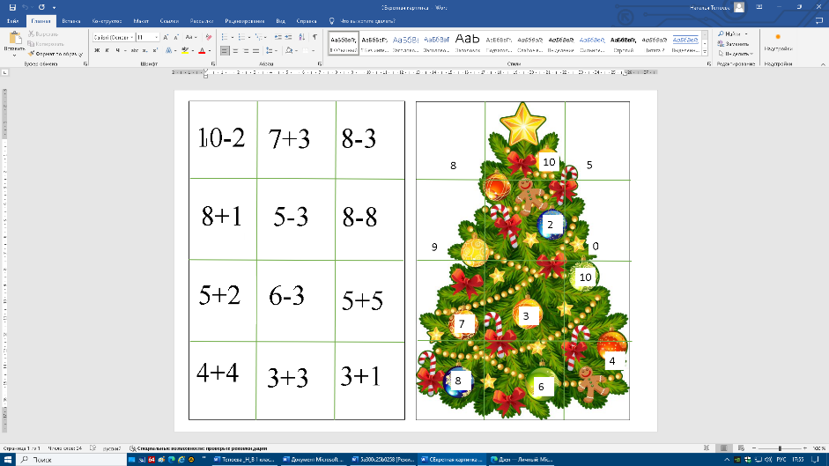 | Слушают и дают ответ.  Учащиеся самостоятельно выбирают для себя столбики и решают.  Выполняют проверку.  Учащиеся вспоминают правила работы в паре.  Учащиеся решают примеры и собирают картинку. | Р: планировать свое действие в соответствии с поставленной задачей;  Л: применять правила совместной деятельности со сверстниками, проявлять способность договариваться.  ПУУД: умение контролировать и оценивать процесс и результаты деятельности.  Л. приобретают навыки сотрудничества со сверстниками
6.Рефлексия деятельности (итог урока). 2-3мин | - Чему научил вас урок? Какие задания вызвали у вас затруднения?  Лестница спеха.  - Все сегодня работали со старанием, показали своё трудолюбие. Я говорю вам всем сегодня: «Молодцы! Спасибо за урок!» | Оценивают свою работу на уроке. | ПУУД: рефлексия способов и условий действия; контроль и оценка процесса и результатов деятельности;  КУУД: выражение своих мыслей с достаточной полнотой и точностью; формулирование и аргументация своего мнения, учет разных мнений; планирование учебного сотрудничества

Список литературы и библиографические ссылки:
Примеры:
- Моро М.И., Волкова С.И. Рабочая тетрадь. 1 класс. Часть 1. Пособие для учащихся общеобразовательных организаций. – М.: Просвещение, 2022.
- Моро М.И., Волкова С.И. Устные упражнения. Пособие для учащихся общеобразовательных организаций. –М.: Просвещение, 2021.
- Моро М.И., Волкова С.И. Учебник Математика. 1 класс. Часть 1. УМК «Школа России», 6-е изд.-М.: Просвещение, 2015.
- Федеральный государственный образовательный стандарт начального общего образования (утв. приказом Министерства образования и науки РФ от 31 мая 2021 г.

